INFORME DE SUPERVISIÓN PARA CONTRATOS DE PRESTACIÓN DE SERVICIOS PROFESIONALES Y DE APOYO A LA GESTIÓN

ESPACIO EXCLUSIVO PARA EL CONTRATISTA
Nombre del contratista | Brandon Smith Vargas Pinzón
Número de identificación | 1.073.245.071 |  |  | Tipo de documento |  |  | Cedula de Ciudadanía
Número del contrato | 711 |  |  | Pago número |  |  | 3 | de |  |  |  | 6
Período informado | 01/09/2021 A 30/09/2021 |  |  | N° de Registro Presupuestal |  |  | RES-2021002032
Cuenta bancaria - entidad: | 0344000200291562 |  |  |  |  |  | Corriente |  |  |  | Ahorros |  | x
Valor del pago | 1.656.000 Un Millón Seiscientos Cincuenta y seis mil pesos (M/cte)
Fecha Acta Inicio | 26/07/2021 |  |  |  |  | Fecha de terminación vigencia inicial |  |  |  | 15/12/2021
Prórroga | SI |  | NO |  |  | Fecha de terminación prórroga |  |  |  | N/A
Adición | SI |  | NO |  |  | Valor adicionado |  |  |  | N/A
Suspensiones | SI |  | NO |  |  | Periodo de Terminación |  |  |  | N/A
Objeto del Contrato
Obligaciones específicas: |  |  |  |  | Actividades realizadas:
1)Efectuar la organización, instrucción, planeación, dirección y realización de las actividades que se requieran para la consecución de mínimo 3 grupos de formación deportiva en el área y municipio asignados por el supervisor, el contratista será la persona responsable de adelantar y gestar los procesos de convocatoria e inscripción a los procesos de formación que lidera, para la iniciación, fundamentación y perfeccionamiento en el deporte, a través de medios de comunicación masivos, las Juntas de Acción Comunal, las Instituciones Educativas, Resguardos Indígenas, personas en condición de discapacidad, población diversa y demás comunidades. |  |  |  |  | Realicé convocatoria en las diferentes instituciones educativas, así como también a la comunidad en general, por medio del uso de las diferentes redes sociales, también el uso de material impreso como lo son folletos y volantes alusivos a la práctica del deporte. De igual manera informe la metodología para llevar a cabo en los tres niveles de la escuela de formación con los deportistas de manera presencial en el municipio de Facatativá Cundinamarca  
2) Posterior al acta de inicio se deberá presentar ante el respectivo supervisor el Plan de trabajo, teniendo 15 días calendario como término para dicha entrega, en donde se especifique horarios, sitios de práctica, y demás datos correspondientes. |  |  |  |  | Ejecute el respectivo plan de trabajo, malla curricular y plan pedagógico a la supervisora Johanna Sandoval para su respectiva aprobación y en ella relaciono los lugares, horarios y demás datos solicitados.  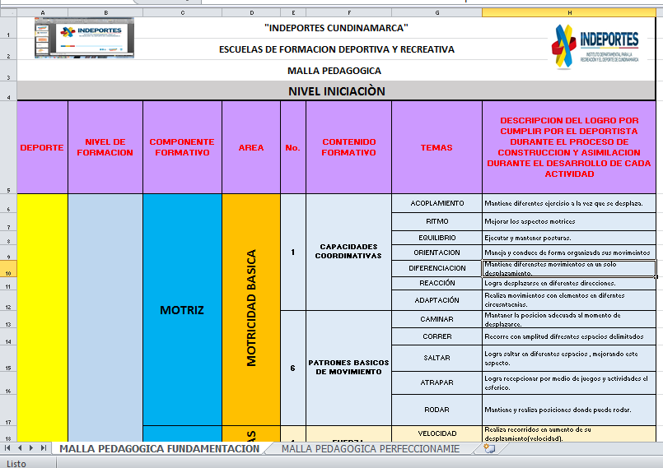
3) Tener una cobertura mínima de 20 personas por grupo o una cobertura global de 60 beneficiarios activos como mínimo durante el mes en los 3 grupos, en caso de estar vigentes las medidas que restrinjan la movilidad, o que promuevan el aislamiento o distanciamiento físico, el contratista podrá disminuir la cobertura a 15 personas por grupo o una cobertura global de 45 beneficiarios activos como mínimo durante el mes. |  |  |  |  | Se cumple con la cobertura mínima de 45 deportista en la escuela de formación de Futsal con una participación de  - Iniciación 6 deportistas  -Fundamentación 20 deportistas  -Perfeccionamiento 19 deportistas  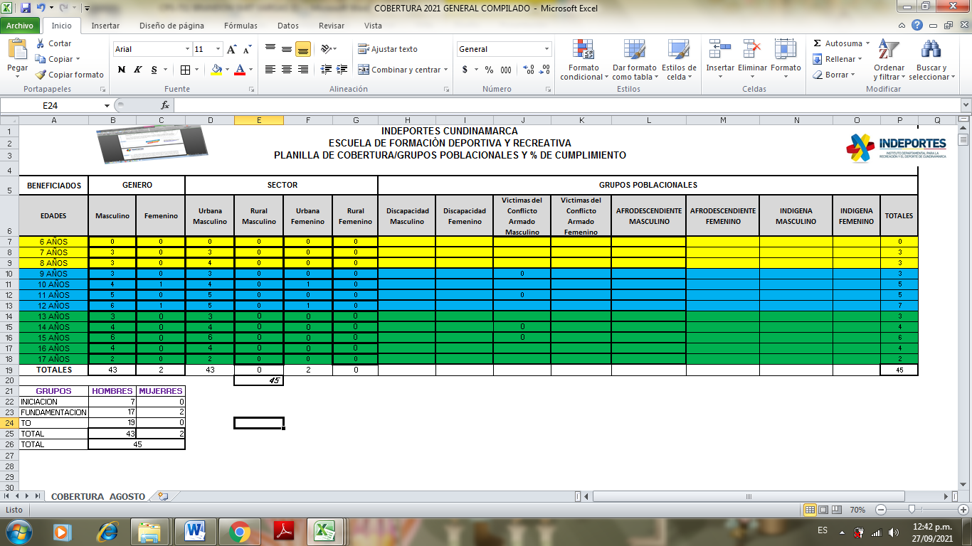
4) Preparar y ejecutar 9 sesiones de formación a la semana, mínimo 36 sesiones al mes, con las escuelas de formación a cargo. Cada sesión estará compuesta por veinte (20) minutos de preparación, hora y treinta (1:30) minutos de formación y diez (10) minutos de cierre, para un total de 2 horas como mínimo. El no cumplimiento en el número de sesiones señaladas dará como consecuencia que el pago acordado por el respectivo período se realice de manera proporcional a las sesiones efectivamente realizadas; en caso de que se restrinja la movilidad o que promuevan el aislamiento o distanciamiento físico, el contratista desarrollará 6 sesiones de formación a la semana, mínimo 24 sesiones al mes, a través de la utilización de medios virtuales o medios de comunicación masivo, adoptando las estrategias pertinentes junto con el supervisor, teniendo en cuenta las necesidades de los municipios y conmutando, si es el caso, por actividades de recreación o actividad física. |  |  |  |  | Realice y subí al drive las 14 sesiones de Iniciación, 13 sesiones de Fundamentación y 13 sesiones de Perfeccionamiento sesiones semanales 3 de cada categoría, ósea, 40 sesiones mensuales en las tres categorías, así el trabajo vaya a ser virtual se ejecuta las 40 sesiones mensuales mandadas por el instituto departamental INDEPORTES Cundinamarca.  las fechas de las sesiones de clase son:  Iniciación los días 1, 2, 7 ,8 ,9, 14, 15, 16, 21, 22, 23, 28, 29 30 de septiembre  Fundamentación los días 2, 6, 7, 9, 13, 14, 16, 20, 21, 23, 27, 28, 30 de septiembre  Perfeccionamiento los días 1, 6, 7, 8, 13, 14, 15, 20, 21, 22, 27, 28, 29 de septiembre  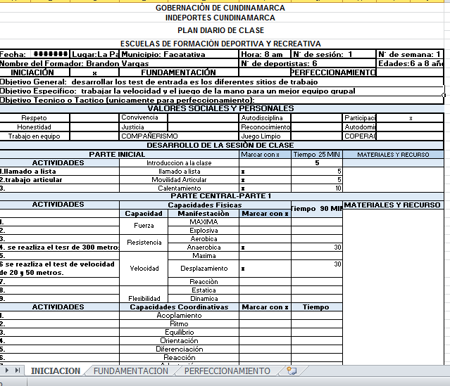
5) Consolidar y actualizar la información a través de la plataforma o los medios que para tal fin Indeportes Cundinamarca tenga implementada para la inscripción, consentimiento informado y firmado por los padres o tutores de cada deportista, y demás información que se requiera. |  |  |  |  | Realice la entrega de la ficha de inscripción a los padres y deportistas, de igual manera se les hizo saber los documento requeridos para la inscripción, igual que todos sus soportes requeridos por indeportes Cundinamarca esto con el fin de estar aplicando mis obligaciones de mi contrato laboral.  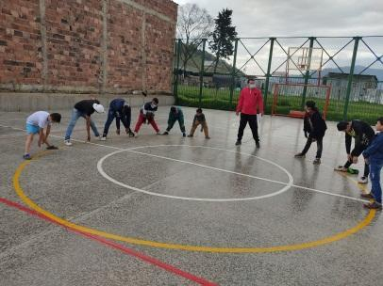
6) El contratista deberá tomar asistencia de los beneficiados por sesión realizada y soporte fotográfico conforme al formato dispuesto para ello y entrega en el respectivo informe mensual; la no entrega de esta evidencia ocasionará que no se contabilice como sesión realizada. En la evidencia se debe dejar constancia del buen uso y promoción de la imagen de INDEPORTES Cundinamarca. |  |  |  |  | Ejecute el respectivo control de asistencia en cada uno de los niveles de formación y continuamos en proceso de focalización en los diferentes sectores del municipio de Facatativá y con los presidentes de las juntas de acción comunal, guiándome hacia la población infantil ayudándome a contactarlos por medio telefónico o voz a voz. Y acá tengo el formato para empezar con la asistencia.  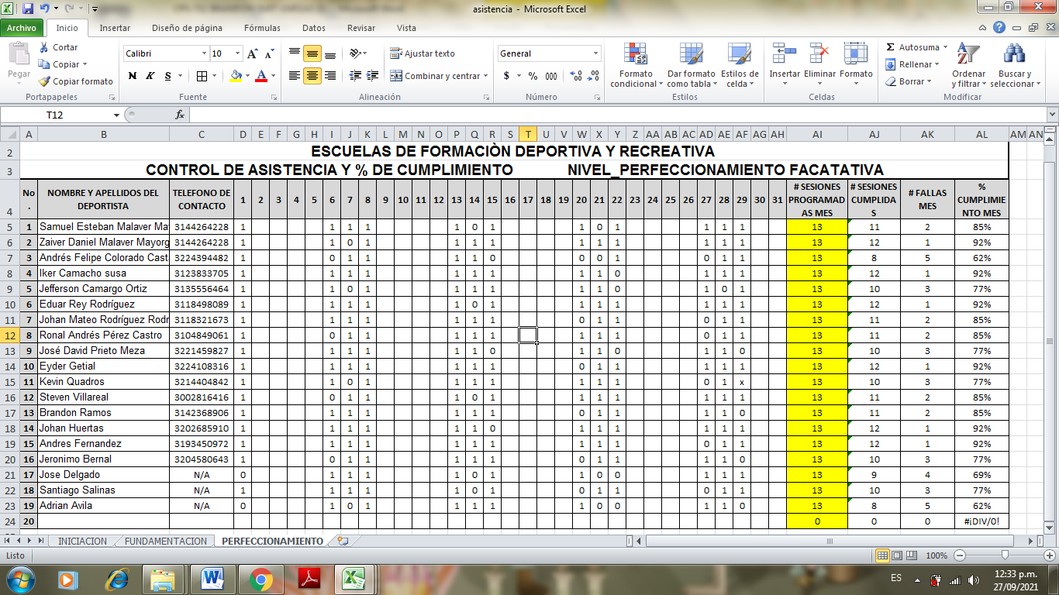
7) Presentar la planeación de las sesiones de clase antes del inicio de cada mes y hasta la finalización de su contrato al respectivo supervisor o persona delegada por la subgerencia técnica, la planeación diaria de clase describiendo en cada una de las partes de ella los objetivos, aspectos físicos, técnicos y evaluativos, así como los métodos empleados. |  |  |  |  | Presente mis planeaciones a los coordinadores y supervisor, la planeación de mis clases están divididas de la siguiente manera:  Lunes de 8 A 10 AM perfeccionamiento, 3 a 5 Pm fundamentación y de 5 a 7 Pm fundamentación  Martes de 8 a 10 Am iniciación, de 3 a 5 Pm perfeccionamiento y 5 a 7 Pm fundamentación  Miércoles 3 a 5 Pm perfeccionamiento y 5 a 7 Pm iniciación  Jueves 8 a 10 Am iniciación.
8) Presentar ante el Supervisor las evaluaciones que le realice a los grupos de alumnos a su cargo, de acuerdo con los manuales y formatos que le sean entregados; las cuales estarán establecidos en el cronograma general, los resultados obtenidos deberán ser entregados junto con el informe del respectivo periodo y un consolidado en el informe final. |  |  |  |  | Realice los test de entrada en la primera semana del mes de septiembre y se logró evidenciar los aspectos a mejorar como lo son la resistencia y velocidad, los test se realizan teniendo en cuenta que en el cronograma ya quedaron estipuladas fechas y test a realizar dentro de mi contrato laboral.  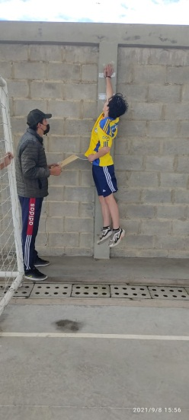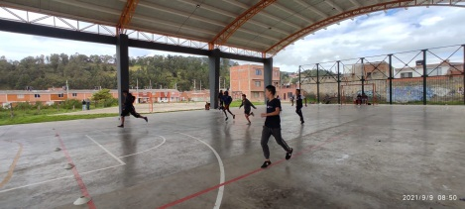
9) El contratista deberá entregar certificación por parte del organismo deportivo municipal en donde conste la realización de actividades mensuales relacionadas con las obligaciones contractuales en el municipio asignado. |  |  |  |  | Entregue el certificado dado por parte del instituto de Facatativá donde consta que cumplí con las obligaciones y actividades del mes  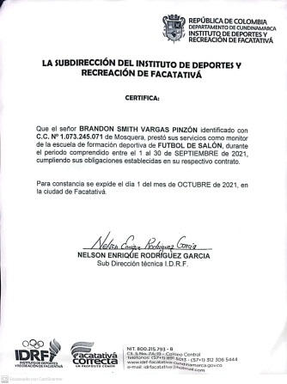
10) Desarrollar dos eventos de carácter municipal, de manera presencial o virtual teniendo en cuenta las medidas adoptadas por las autoridades territoriales en materia de aislamiento preventivo obligatorio de cara a conjurar la crisis generada por la COVID 19. Uno de estos eventos deberá encaminarse a la respectiva disciplina deportiva y el otro a actividades recreativas según las fechas indicadas por la subgerencia técnica. |  |  |  |  | Realice el evento deportivo entre el 20 y 24 de septiembre, en los sectores de trabajo, teniendo en cuenta el desarrollo de los diferentes trabajos técnico tácticos en los deportistas, se nota un trabajo alegre y competitivo entre los deportistas recalcando los valores y trabajo en equipo con los diferente deportistas.  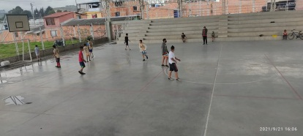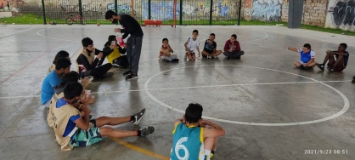
11) Consolidar y presentar mensualmente con el informe de supervisión un logro o actividad que deba ser resaltado, en el formato establecido por Indeportes Cundinamarca. |  |  |  |  | Realice el evento deportivo en los diferentes sectores de trabajo, logrando la participación de todos los deportistas inscritos a la escuela de formación, se nota un trabajo compañerita y competitivo entre ellos.  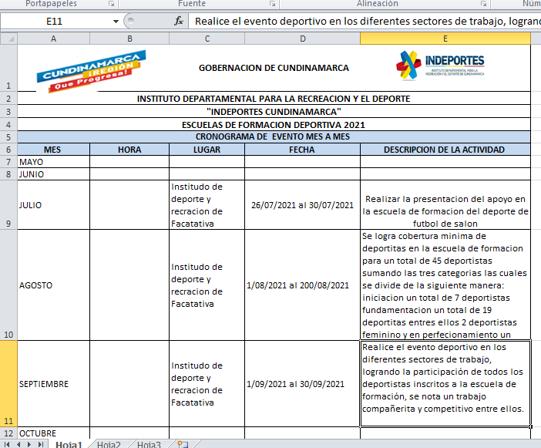
12) Cumplir e implementar los protocolos de bioseguridad emitidos por las autoridades competentes para evitar el contagio y propagación del virus COVID-19 o relacionados, así como disponer de los elementos de autocuidado necesarios para cumplir con las obligaciones contractuales de forma habitual o por medios alternos. |  |  |  |  | Ejecute dentro de las clases un espacio para hablar del autocuidado no solo en la clase ya que estas por el momento van a ser virtuales. Pero hay que hacerle entender a los niños la importancia de lo que estamos viviendo actualmente en el mundo y que el cuidado personal es lo que esta en nuestra mano y solo es concientizarnos y lograremos salir sin contagios de nuestros niños y niñas de nuestro municipio y la comunidad en general.  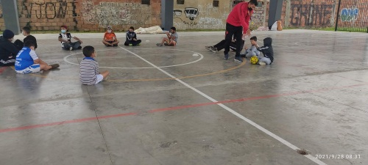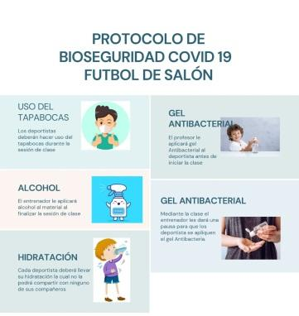
13) Asistir a las diferentes reuniones y capacitaciones convocadas por el Supervisor o la Subgerencia Técnica, al igual que apoyar la realización de los eventos que INDEPORTES Cundinamarca programe y requiera su apoyo o participación. |  |  |  |  | Asistí a las reuniones programadas por la gestora JOHANNA ANDREA SANDOVAL GOMEZ las cuales se realizaron de manera virtual el día 17 de septiembre del 2021.  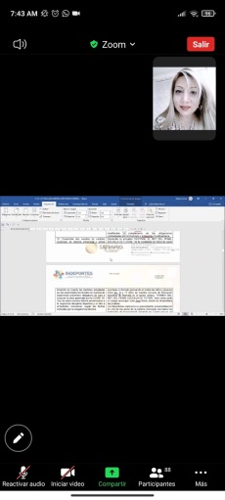
14) Apoyar el componente de actividad física y recreación en las diferentes actividades que realicen los fines de semana en los municipios asignados por la Subgerencia Técnica. |  |  |  |  | Apoye en las actividades de mantenimiento de los espacios deportivos del municipio realizados el 17 de septiembre, el cual fue asignado la subgerencia técnica.  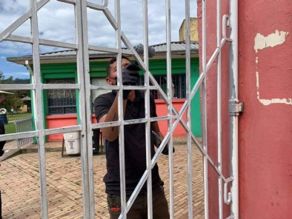
15) Realizar la entrega al supervisor del contrato los documentos, estudios y demás productos elaborados durante la ejecución a través de un informe final, en formato digital y modificable. |  |  |  |  | Entregue información correspondiente y requerida por nuestra gestora de sabana occidente y también lo que se pidió para el drive que es nuestro medio de información con mi gestora Johana Sandoval.  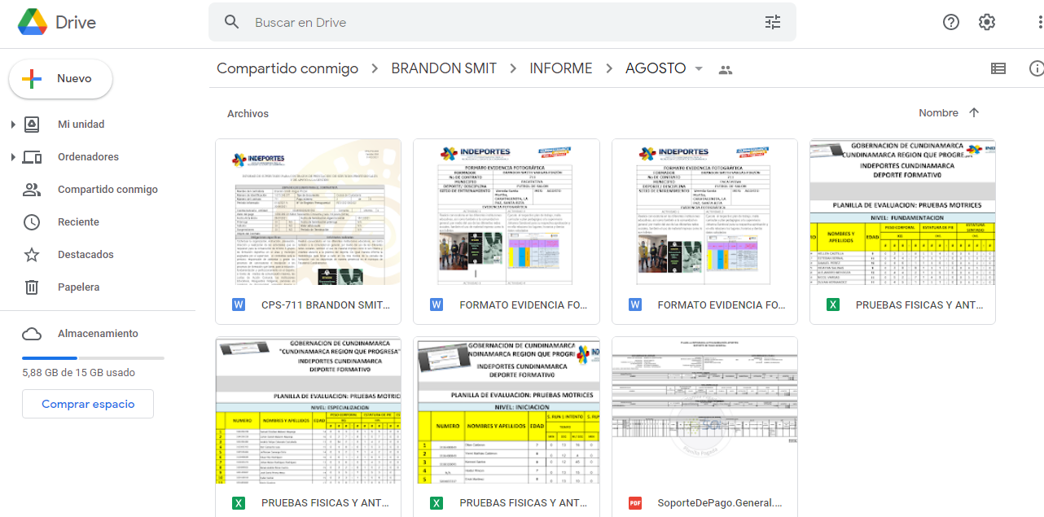
En calidad de contratista indico que las obligaciones con el sistema Seguridad social, salud y pensiones se han efectuado de la siguiente manera:
Periodo | IBC | Salud | Pensión | ARL | Planilla
JULIO | 181.706 | $22.800 | $29.100 | $4.500 | 4409889329
AGOSTO | 908.526 | $113.600 | $145.400 | $22.200 | 4408385874
Totales | 1.090.232 | $136.400 | $174.500 | $26.700

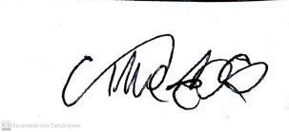
BRANDON SMITH VARGAS PINZÓN
CC. 1.073.245.071

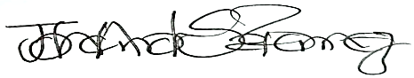
JOHANNA ANDREA SANDOVAL GOMEZ
APOYO A LA SUPERVISION

ESPACIO EXCLUSIVO PARA EL SUPERVISOR
Nombre del (la) supervisor(a): | PEDRO YESID GUZMAN LINARES
Cargo Supervisor(a): | PROFESIONAL UNIVERSITARIO
Nombre del Apoyo a la supervisión | JOHANNA ANDREA SANDOVAL GOMEZ
Cargo | GESTORTA PROVINCIA SABANA DE OCCIDENTE
Observaciones del supervisor(a):
Por lo anterior, y en mi calidad de Supervisor del Contrato de Prestación de servicios 711 2021 y teniendo en cuenta el desarrollo de las actividades contenidas durante el periodo comprendido entre 01/09/2021 al 30/09/2021 considero pertinente y viable UN MILLON SEISCIENTOS CINCUENTA Y SEIS MIL PESOS M/CTE ($1.656.000 )) realizar el Giro por a la cuenta de ahorros 0344000200291562 del Banco BBVA

En calidad de supervisor(a) del presente contrato de prestación de servicios dejo constancia que el pago de aportes al sistema de seguridad social se efectua bajo la responsabilidad exclusiva del contratista de conformidad con el artículo 3.2.7.4 del decreto 1273 de 2018 el cual indica que “(…)estará a cargo del contratista el pago de los aportes al sistema de seguridad social integral y los intereses moratorios a que hubiere lugar; en estos eventos excepcionales, el contratista deberá acreditar al contratante el pago del periodo correspondiente.(…)”en tal sentido, dejo constancia que se efectuó la revisión de los soportes relacionados en el informe del contratista en especial los concernientes al pago de aportes al sistema de seguridad social teniendo presente que se efectuó la revisión mes vencido, de acuerdo con los lineamientos impartidos en la circular 005 de 2021, expedida por la Subgerencia Administrativa y Financiera del Instituto Departamental para la Recreación y el Deporte de Cundinamarca.
ESTADO FINANCIERO
VALOR TOTAL DEL CONTRATO |  |  | $9.936.000
CONCEPTO | PERIODO | VALOR A PAGAR | SALDO POR EJECUTAR
Pago 01 | Del 26 al 30 de julio de 2021 | $ 276.000 | $9.660.000
Pago 02 | Del 01 al 30 de Agosto 2021 | $1.656.000 | $8.004.000
Pago 03 | Del 01 al 30 de Septiembre 2021 | $1.656.000 | $ 6.348.000

El supervisor certifica que el contratista cumplió a satisfacción y dentro de los términos contractuales con todas las obligaciones establecidas en el periodo informado.

Igualmente certifica que el contratista dio cumplimiento con las disposiciones legales vigentes sobre el régimen de seguridad social y cumplió con los aportes de salud, pensión y ARL.
Revisado y aprobado para pago: | SI | X | NO
PEDRO YESID GUZMAN LINARES
FIRMA SUPERVISOR

